EFEKTIVITAS PENGGUNAAN APLIKASI GEOGEBRA PADA PEMBELAJARAN MATEMATIKA
Faradiba Jabnabillah¹
1Institut Teknologi Batam, Jl. Gajah Mada, Kompleks Vitka City, Tiban Ayu - Sekupang
1 faradiba@iteba.ac.id
Diterima: XXXXX X, XXXX; Disetujui: XXXXX X, XXXX
Abstract
Computer media can make it easier for teachers in teaching and learning process, especially in learning mathematics. Based on the results of observations in the field found several problems faced by teachers and students of SMK Putra Jaya School Batam, namely the depiction of graphs on the blackboard that is inaccurate so that it is difficult for students to understand, teachers have never used ICT-based learning media in learning mathematics, students are less interested in learning mathematics, the increasing number of mathematical materials that require students to be able to understand graphs of functions, plane shapes, geometric shapes, equations etc. This can be overcome in GeoGebra. As for what is analyzed in this study is the effectiveness of student responses and student learning interest in using the GeoGebra application. The method in this study was observation and a questionnaire consisting of two, namely the student response questionnaire in using the GeoGebra application and students' learning interests. The results showed that the students' responses were said to be very effective with a percentage of 82% and the percentage for interest was 80%. This effectiveness is seen from the ease of using the application which makes students at SMK Putra Jaya School happy and interested in learning mathematics.
Keywords: GeoGebra, Student Response, Interest In Learning
Abstrak
Media komputer dapat mempermudah guru dalam proses belajar mengajar khususnya pada pembelajaran matematika. Berdasarkan hasil observasi di lapangan ditemukan beberapa permasalahan yang dihadapi oleh guru dan siswa SMK Putra Jaya School Batam yaitu penggambaran grafik di papan tulis yang kurang akurat sehingga sulit dipahami siswa, guru tidak pernah menerapkan media pembelajaran berbasis TIK dalam pembelajaran matematika, siswa kurang tertarik dalam pembelajaran matematika, semakin banyaknya materi matematika yang menuntut siswa untuk dapat memahami grafik fungsi, bangun datar, bangun ruang, persamaan dll. Hal ini dapat diatasi dalam GeoGebra. Adapun yang dianalis dalam penelitian ini adalah efektivitas respon siswa dan minat belajar siswa dalam menggunakan aplikasi GeoGebra. Metode dalam penelitian ini adalah observasi dan kuesioner yang terdiri dari dua yaitu kuesioner respon siswa dalam penggunaan aplikasi GeoGebra dan minat belajar siswa. Hasil penelitian menunjukkan bahwa pada respon siswa dikatakan sangat efektif dengan persentase 82% dan persentase pada minat diperoleh 80%. Keefektifitasan tersebut dilihat dari kemudahan dalam penggunaan aplikasi yang membuat siswa – siswi di SMK Putra Jaya School senang dan tertarik dalam pembelajaran matematika.
Kata Kunci: GeoGebra, Respon Siswa, Minat Belajar
How to cite: Nama-Akhir-penulis ke-1, Inisial Huruf Nama Awal dan Tengah., Nama-Akhir-penulis ke-2, Inisial Huruf Nama Awal dan Tengah., & Nama-Akhir-penulis ke-3, Inisial Huruf Nama Awal dan Tengah. (Tahun terbit). Judul Artikel. JPMI – Jurnal Pembelajaran Matematika Inovatif, X (X), XX-XX.
PENDAHULUan
Pada dunia pendidikan saat ini, guru dituntut untuk menggunakan berbagai macam media dalam proses belajar mengajar di kelas. Hal ini dikarenakan media pembelajaran berfungsi sebagai sarana untuk menyampaikan materi, menyelesaikan masalah dengan mudah terutama masalah – masalah yang sulit dan juga baru untuk diajarkan kepada siswa sehingga dapat mempersingkat waktu belajar dan juga memudahkan guru dalam mengajar (Adam & T.S, 2015; Supriyono, 2018). Selain itu, media pembelajaran yang dalam hal ini lebih dispesifikasikan ke matematika dapat digunakan sebagai jembatan siswa dalam memahami konsep abstrak dari obyek matematika melalui pemanipulasian benda-benda nyata baik secara individu, kelompok, maupun klasikal (Rudianto et al., 2017). Selain itu juga untuk meningkatkan kemampuan siswa dalam berpikir logis, kreatif dan sistematis (Sirait, 2016).
Untuk memacu kegairahan minat siswa dalam belajar dan melatih siswa untuk berpikir kreatif maka diperlukan suatu media khusus sebagai perangsang siswa untuk belajar. Adanya media dapat dijadikan alat untuk membangkitkan minat belajar serta motivasi pada kegiatan pembelajaran, serta dapat membantu dalam pemahaman konsep. Apabila seseorang yang berminat terhadap suatu pelajaran maka ia akan memiliki perasaan ketertarikan terhadap pelajaran tersebut (Nurhasanah & Sobandi, 2016). Minat belajar sangat berkaitan dengan respon siswa. Sebagai seorang pendidik sangat penting untuk mengetahui respon siswa dalam kegiatan belajar mengajar apakah respon siswa menunjukkan rasa senang atau justru sebaliknya dalam proses belajar mengajar, sehingga guru harus bisa membuat proses belajar mengajar sebaik mungkin agar mendapatkan repon yang positif dari siswa (Jabnabillah & Reza, 2022).
Salah satu media pembelajaran yang sering digunakan adalah komputer, karena komputer dapat berfungsi sebagai media pembelajaran berbasis ICT untuk memperoleh sumber belajar yang efisien. Menurut (Agung, 2018) pada abad ke 21 ini penguasaan teknologi informasi dan komunikasi (TIK) merupakan sebuah keharusan baik menjadi sumber belajar, sebagai media belajar maupun menjadi media komunikasi dan kolaborasi. TIK dalam pendidikan banyak digunakan sebagai media dalam pembelajaran. Media tersebut dapat membantu guru dalam metode pengajaran khususnya pada pembelajaran matematika. (Rahadyan et al., 2018) menyatakan pembelajaran matematika seharusnya menggunakan sedikitnya 3 pendekatan, yaitu analitik, visual, dan numerik. Terkait dengan pembelajaran yang memerlukan ilustrasi grafik, baik dalam pembelajaran aljabar maupun geometri. Grafik sajian komputer bisa sangat dinamik, perubahan pada suatu parameter dari suatu persamaan akan secara instan mengubah tampilan grafik dari persamaan tersebut. Dengan cara ini, keterkaitan antara persamaan dan grafiknya dengan sangat jelas bisa terlihat.
Akantetapi berdasarkan hasil observasi di lapangan ditemukan beberapa permasalahan yang dihadapi oleh guru dan siswa SMK Putra Jaya School Batam yaitu: 1) Penggambaran grafik di papan tulis yang kurang akurat sehingga sulit dipahami siswa; 2) Guru tidak pernah menerapkan media pembelajaran berbasis TIK dalam pembelajaran matematika; 3) Siswa kurang tertarik dalam pembelajaran matematika; 4) Semakin banyaknya materi matematika yang menuntut siswa untuk dapat memahami grafik fungsi, bangun datar, bangun ruang, persamaan dll.
Hal ini dapat diatasi dalam GeoGebra yang merupakan aplikasi matematika dinamis yang dapat digunakan sebagai alat bantu dalam pembelajaran matematika. Aplikasi GeoGebra dapat dipergunakan dalam proses belajar mengajar khususnya pada pelajaran matematika (Suhaifi et al., 2021). Aplikasi ini dikembangkan untuk proses belajar mengajar matematika di sekolah yang diamati paling tidak ada tiga kegunaan yakni; media pembelajaran matematika, alat bantu membuat bahan ajar matematika dan sebagai media dalam meyelesaikan soal matematika. Program ini dapat dimanfaatkan untuk meningkatkan pemahaman siswa terhadap konsep yang telah dipelajari maupun sebagai sarana untuk mengenalkan atau mengkonstruksi konsep baru (Hohenwarter 2011; Nur, 2016).
Pada penelitian ini mengambil indikator respon yaitu 1) Respon kognitif adalah respon yang berhubungan atau persepsi mengenai objek sikap. Secara verbal, pemikiran seseorang dapat diidentifikasi dari ungkapan keyakinan atau sesuatu baik yang cenderung negative maupun positif; 2) Respon afektif adalah respon yang menunjukkan sikap seseorang dari evaluasi atau perasaan seseorang atas objek dari sikapnya; 3) Respon konatif berhubungan dengan perilaku nyata yang meliputi tindakan atas perbuatan (Amir, 2015). Sedangkan indikator minat belajar siswa yaitu: perasaan senang, ketertarikan, penerimaan, dan keterlibatan siswa (Slameto, 2010). Adapun tujuan dari penelitian ini adalah untuk mendeskripsikan efektifitas penggunaan GeoGebra dalam pembelajaran matematika. Efektivitas dalam hal ini dapat dilihat berdasarkan pelaksanaan workshop serta respon dan minat siswa (Susanti & Effendi, 2020) dalam penggunaan GeoGebra pada pembelajaran matematika.
metode
Penelitian ini berjenis deskriptif dengan pendekatan kuantitatif dan dilakukan di SMK Putra Jaya School dengan subjek kelas X yang berjumlah 20 siswa. Metode pengumpulan data yang digunakan dalam penelitian ini yaitu dengan observasi serta kuesioner. Observasi digunakan untuk mendeskripsikan bagaimana penggunaan GeoGebra oleh siswa dan kuesioner digunakan untuk mendeskripsikan bagaimana respon dan minat belajar siswa dengan diterapkannya GeoGebra pada pembelajaran matematika. Sebelum kuesioner dibagikan kepada siswa dilakukan uji kualitas data yang dapat diukur dari uji validitas dan uji reliabilitas. Untuk menguji validitas dan reliabilitas kuesioner minat belajar dan respon siswa dapat digunakan dengan bantuan program SPSS for Windows Release 12.0. Setelah dilakukan perhitungan semua pernyataan valid dan layak untuk disebarkan kepada siswa. Pada kuesioner menggunakan empat skala yaitu Sangat Setuju (SS), Setuju (S), Kurang Setuju (KS) dan Tidak Setuju (TS). Berikut adalah poin skala respon siswa dan minat siswa. Berikut adalah poin skala respon siswa dan minat siswa.
Tabel 1. Poin Skala Respon dan Minat Belajar Siswa
Skala | Point
Sangat Setuju (SS) | 4
Setuju (S) | 3
Kurang Setuju (KS) | 2
Tidak Setuju (TS) | 1
Setelah menentukan skala serta poin pada masing – masing kuesioner siswa maka selanjutnya mencari persentase penilaian terhadap hasil kuesioner siswa. Adapun persentase penilaian adalah sebagai berikut:
𝑃 = $\frac{n}{M}$× 100%
Keterangan:
P : persentase siswa berdasarkan aspek pada respon siswa dan minat belajar
𝑛 : jawaban siswa pada masing – masing aspek
𝑀: skor maksimum masing – masing aspek
Hasil persentase dapat diubah menjadi kriteria skala penilaian. Menurut (Arikunto, 2008) data presentase dikategorikan menggunakan batasan sebagaimana berikut:

Tabel 2. Kriteria Skala Penilaian
Persentase | Kriteria
81 - 100 | Baik Sekali
61 - 80 | Baik
41 - 60 | Cukup
21 - 40 | Kurang
0 - 20 | Kurang Sekali
HASIL DAN PEMBAHASAN
Hasil
Berdasarkan analisis data yang telah dilakukan di SMK Putra Jaya School Batam menunjukkan beberapa penjelasan sebagai berikut:
Tabel 3. Hasil Persentase Respon Siswa dalam Menggunakan Aplikasi GeoGebra

No. | Aspek | Persentase (%) | Kategori
1. | Kognitif | 86 | Sangat Baik
2. | Afektif | 84 | Sangat Baik
3. | Konatif | 77 | Baik
Rata-Rata |  | 82 | Sangat Baik

Efektivitas penggunaan aplikasi GeoGebra dapat dilihat dari respon siswa yang ditampilkan pada Tabel 3 di atas yang terdiri dari tiga aspek yaitu kognitif, afektif dan konatif. Rata – rata yang dihasilkan adalah 82% dengan kategori sangat baik. Persentase tertinggi yaitu sebesar 86% pada aspek kognitif. Hal ini dikarenakan tampilan pada aplikasi GeoGebra sangat mudah dipahami dan diaplikasikan sehingga memudahkan siswa dalam memahami grafik trigonometri. Berdasarkan hasil observasi di lapangan penggunaan waktu dalam menggambar grafik fungsi trigonometri sangat efektif digunakan karena siswa dapat memahami materi serta menggambar grafik fungsi trigonometri dengan mudah dan hanya dalam waktu yang singkat. Hal ini dapat disimpulkan bahwa GeoGebra adalah aplikasi yang praktis digunakan dalam pembelajaran matematika. Berikut adalah tampilan diagramnya:
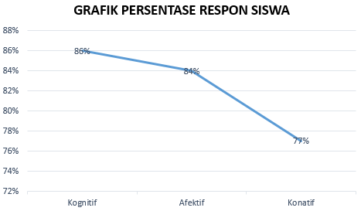

Gambar 1. Grafik Persentase Respon Siswa dalam Penggunaan Aplikasi GeoGebra
Efektivitas selanjutnya dapat dilihat dari minat belajar siswa dalam menggunakan aplikasi GeoGebra. Minat siswa tersebut digunakan sebagai bahan evaluasi untuk pengembangan materi – materi matematika berikutnya. Adapun persentase minat siswa dalam penggunaan GeoGebra adalah sebagai berikut.

Tabel 4. Hasil Persentase Minat Siswa
No. | Aspek | Persentase (%) | Kategori
1. | Perasaan Senang | 84 | Sangat Baik
2. | Perhatian | 77 | Baik
3. | Ketertarikan | 77,5 | Baik
4. | Keterlibatan Siswa | 82,5 | Sangat Baik
Rata-Rata |  | 80 | Baik

Berdasarkan Tabel 4 tersebut diperoleh data bahwa persentase rata – rata minat siswa yaitu sebesar 84% dengan kategori sangat baik, dan pada aspek perasaan senang memiliki persentase yang lebih besar daripada aspek lainnya yaitu sebesar 84%. Hal ini menandakan siswa memiliki perasaan senang ketika belajar matematika menggunakan aplikasi GeoGebra. Tidak ada paksaan maupun tekanan dalam mengikuti pelajaran matematika. Hal ini bisa saja terjadi karena siswa tersebut baru pertama kali mengaplikasikan aplikasi GeoGebra dan dapat memahami serta mengaplikasikan aplikasi tersebut dengan cepat dan mudah sehingga siswa memiliki perasaan senang dalam mengikuti pelajaran matematika. Berikut adalah tampilan diagramnya:
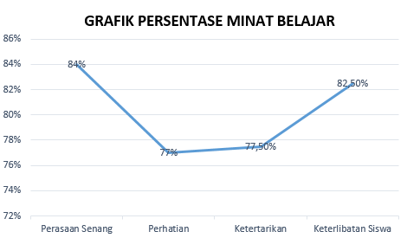

Gambar 2. Grafik Persentase Minat Belajar Siswa
Pembahasan
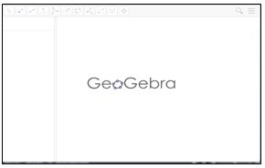
Sebelum mengambil data maka peneliti terlebih dahulu menjelaskan penggunaan aplikasi GeoGebra kepada siswa/i di SMK Putra Jaya School Batam dengan memperkenalkan tampilan awal aplikasi GeoGebra. Berikut tampilan awal aplikasi GeoGebra.

Gambar 3. Tampilan Awal Aplikasi GeoGebra
Kemudian peneliti menjelaskan setiap icon – icon yang terdapat dalam menu beserta kegunaannya. Berikut tampilan beberapa kegunaan pada menu GeoGebra:
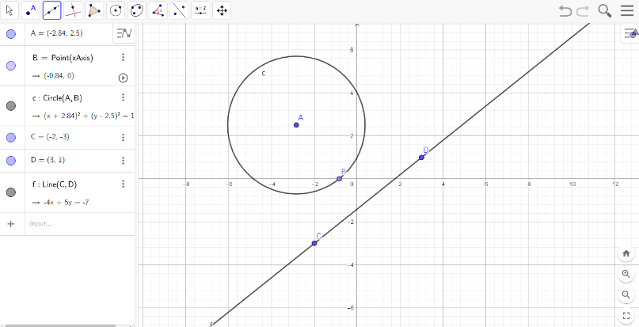

Gambar 4. Tampilan Menu Pada Aplikasi GeoGebra Beserta Kegunaan
Selanjutnya peneliti menjelaskan cara menggambar grafik fungsi Trigonometri. Adapun tampilannya sebagai berikut:
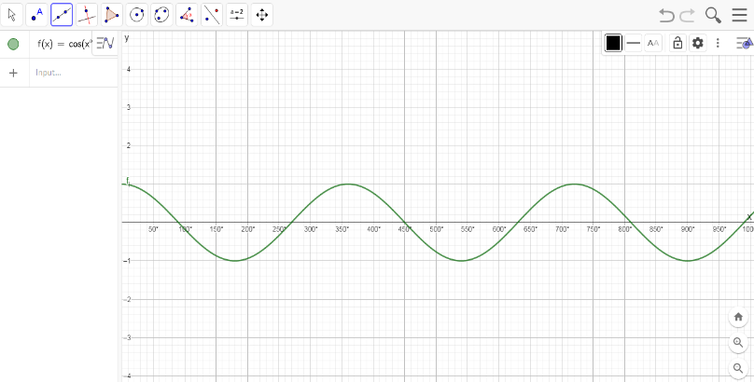

Gambar 5. Tampilan Grafik Fungsi Trigonometri
Setelah menjelaskan penggunaan aplikasi GeoGebra pada materi Trigonometri maka selanjutnya peneliti melakukan pengambilan data. Berdasarkan uraian hasil penelitian di atas dapat disimpulkan bahwa penggunaan GeoGebra dalam pembelajaran matematika dikatakan efektif. Pernyataan ini juga diperkuat dengan pernyataan yang menjelaskan bahwa pemanfaatan GeoGebra dapat memperlancar proses pembelajaran matematika dan memungkinkan guru untuk melaksanakan pembelajaran secara efektif sehingga dapat memperoleh hasil belajar yang optimal (Nurseto, 2012; Yuliani, 2021). Geogebra juga dapat digunakan sebagai alternatif media dalam pembelajaran dan juga sebagai alat bantu dalam pembelajaran matematika yang dapat digunakan dimanapun dan kapanpun oleh guru maupun siswa (Bernard & Sunaryo, 2020; Widyaningrum & Murwanintyas, 2012).
KESIMPULAN
Berdasarkan hasil analisis dan pembahasan sebelumnya, dapat ditarik kesimpulan bahwa efektifitas penggunaan GeoGebra dalam penelitian ini dilihat dari bagaimana respon dan minat siswa dalam penggunaan GeoGebra pada pembelajaran matematika. Hasil penelitian menunjukkan bahwa pada respon siswa dikatakan sangat efektif dengan persentase 82% dan persentase pada minat diperoleh 80 %. Keefektifitasan tersebut dilihat dari kemudahan dalam penggunaan aplikasi yang membuat siswa – siswi di SMK Putra Jaya School senang dan tertarik dalam pembelajaran matematika.
UCAPAN TERIMA KASIH
Alhamdulillah peneliti panjatkan puji dan syukur kepada Allah SWT yang telah memberikan kesehatan dan kesempatan sehingga peneliti dapat menyelesaikan penelitian ini. Peneliti juga mengucapkan terimakasih kepada SMK Putra Jaya School Batam yang telah memberi izin untuk melakukan penelitian ini. Peneliti berharap semoga penelitian ini dapat bermanfaat untuk semua orang.
DAFTAR PUSTAKA
Adam, S., & T.S, M. (2015). Pemanfaatan Media Pembelajaran Berbasis Teknologi Informasi Bagi Siswa Kelas X SMA Ananda Batam. CBIS Journal, 3(2), 78–90.
Agung, S. (2018). Pemanfaatan apliksi geogebra dalam pembelajaran matematika SMP. Prosiding Seminar Nasional, 03(1), 312–322.
Amir, M. T. (2015). Merancang Kuesionera: Konsep dan Panduan untuk Penelitian Sikap, Kepribadian dan Perilaku. Prenada: Media Group.
Arikunto, S. (2008). Prosedur Penelitian Suatu Pendekatan Praktik. Jakarta : Rineka Karya.
Bernard, M., & Sunaryo, A. (2020). Analisis Motivasi Belajar Siswa MTs dalam Pembelajaran Matematika Materi Segitiga dengan Berbantuan Media Javascript Geogebra. Jurnal Cendekia : Jurnal Pendidikan Matematika, 4(1), 134–143.
Hohenwarter, M., & Hohenwarter, J. (2011). Introduction to GeoGebra 4. https://research.shu.ac.uk/geogebra/GIS_Guides/Introduction to GeoGebra.pdf
Jabnabillah, F., & Reza, W. (2022). Pengaruh Penggunaan Aplikasi GeoGebra Terhadap Minat Belajar Siswa Pada Pembelajaran Matematika. Pi: Mathematics Education Journal, 5(2), 94–100.
Nur, I. M. (2016). Pemanfaatan Program Geogebra dalam Pembelajaran Matematika. Delta-Pi: Jurnal Matematika Dan Pendidikan Matematika, 5(1), 10–19.
Nurhasanah, S., & Sobandi, A. (2016). Minat Belajar Sebagai Determinan Hasil Belajar Siswa. Jurnal Pendidikan Manajemen Perkantoran, 1(1), 128.
Nurseto, T. (2012). Membuat Media Pembelajaran yang Menarik. Jurnal Ekonomi Dan Pendidikan, 8(1), 19–35.
Rahadyan, A., Hartuti, P. M., & Awaludin, A. A. R. (2018). Penggunaan Aplikasi Geogebra dalam Pembelajaran Matematika di Sekolah Menengah Pertama. Jurnal PkM Pengabdian Kepada Masyarakat, 1(01), 11–19.
Rudianto, Y., Sasongko, H. W., & Tamimuddin, M. (2017). Modul Pengembangan Keprofesian Berkelanjutan. In Pengembangan Keprofesian Berkelanjutan. Jakarta: Direktorat Pembinaan Guru Pendidikan Dasar Kementerian Pendidikan dan Kebudayaan.
Sirait, E. D. (2016). Pengaruh Minat Belajar Terhadap Prestasi Belajar Matematika. Formatif: Jurnal Ilmiah Pendidikan MIPA, 6(1), 35–43.
Slameto. (2010). Belajar dan Faktor Faktor Yang Mempengaruhinya. Jakarta: PT. Rineka Cipta.
Suhaifi, A., Rufi’i, R., & Karyono, H. (2021). Pengaruh Penggunaan Aplikasi Geogebra Terhadap Hasil Belajar Matematika. Jurnal Inovasi Teknologi Pendidikan, 8(2), 220–230.
Supriyono. (2018). Pentingnya Media Pembelajaran Untuk Meningkatkan Minat Pelajar Siswa Sd. Jurnal Pendidikan Dasar, II(1), 44.
Susanti, R. D., & Effendi, M. M. (2020). Efektivitas Penggunaan Edmodo Dalam Pelaksanaan Ulangan Harian Matematika. Fibonacci Jurnal Pendidikan Matematika Dan Matematika, 6(1), 9–16. Efektivitas, Edmodo, Ulangan Harian.
Widyaningrum, Y. T., & Murwanintyas, C. E. (2012). Pengaruh Media Pembelajaran Geogebra Terhadap Motivasi Dan Hasil Belajar Siswa Pada Materi Grafik Fungsi Kuadrat Di Kelas X Sma Negeri 2 Yogyakarta Tahun Pelajaran 2012/2013. Seminar Nasional Matematika Dan Pendidikan Matematika FMIPA UNY Yogyakarta, 10 November 2012, 103, 978–980.
Yuliani, R. E. (2021). the Effect of Using Tpack-Based Geogebra Applications on. Publikasi Penelitian Terapan Dan Kebijakan, 4(1).

